PROJEKTNI ZADATAK ZA FORMIRANJE GRAĐEVINSKE ČESTICE I IZGRADNJU ATLETSKE STAZE U POŽEGI
na k.č.br.476/1, 478 i 479 k.o. Požega

Na katastarskim česticama 476/1, 478 i 479 k.o. Požega Grad Požega planira izgraditi atletsku stazu.
Projektnim rješenjem potrebno je predvidjeti izgradnju:
- atletske staze
- prometne površine s parkiralištem
- sustava oborinske odvodnje
- javne rasvjete

IZVADAK IZ PROSTORNO-PLANSKE DOKUMENTACIJE:
Članak 88.
Urbana afirmacija pretežito zgrada gospodarske i kompatibilne namjene (4B):
Ostvaruje se :
- Omogućavanjem izgradnje gospodarskih te zgrada mješovite i turističko-ugostiteljske namjene.
U zoni gospodarskih namjena:
- izgradnja slobodnostojećih zgrada
- zgrada može biti visine 15 m do vijenca, bez obzira na broj etaža, a iznimno i
- više, ako to zahtijeva tehnologija (dimnjaci, silosi i sl.).
- kig max = 0,5,
- kis = 1,8
- zelenilo na prirodnom tlu, parkovno uređeno, najmanje 20% površine građevne čestice
- Promet u mirovanju u pravilu na vlastitoj građevnoj čestici ili do 30% na javnom parkiralištu ako
se tako odredi detaljnijim planom.
Ostali uvjeti prema propozicijama osnovne namjene
U zoni mješovite namjene:
- gradnja slobodnostojećih zgrada
- kig do 0,4
- kis ovisno o dozvoljenoj etažnosti od 1,5 do 2,0
- zgrada može imati do 3 nadzemne etaže (P+2) ako je stambena ili poslovna
- E nadz = 3; E= 4 uključujući podrum.
- ako je zgrada stambeno-poslovna, javna i društvena ili turističko-ugostiteljska (hotel) može imati
do 4 nadzemne, uključujući potkrovlje, tj. E nadz=4, E=5-6 uključujući podrumske etaže
- zelenilo na prirodnom tlu najmanje 30% površine građevne čestice
- promet u mirovanju zadovoljiti na vlastitoj građevnoj čestici
Pri rekonstrukciji i zamjenskoj gradnji zgrada svih namjena mogu se zadržati postojeće građevne
čestice ,osim u dijelu gdje je planirano proširenje koridora ulice, i ostali prostorni pokazatelji drugačiji od propisanih.

Katastarske čestice 476/1, 478 i 479 k.o. Požega prema GUP-u Grada Požege nalaze se u zoni M (mješovita namjena) u kojoj je moguća izgradnja objekata za sport i rekreaciju na otvorenim igralištima .

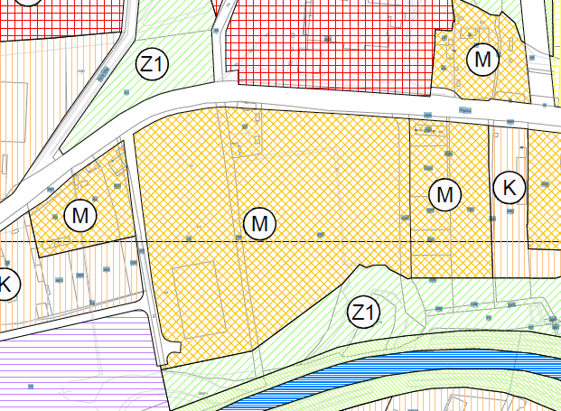

1.2.2. Mješovita namjena – M
Članak 10.
Na površinama mješovite namjene postojeće i planirane zgrade su stambene, stambeno-poslovne i poslovne te izuzetno one proizvodno-obrtničke i servisne, koje nisu bučne i koje ne onečišćuju zrak, tlo ili vode.
Pretežitost namjene definira se u odnosu na zonu, a ne građevnu česticu, pa na jednoj čestici može biti smještena zgrada sa samo jednom od predviđenih namjena.
Pri izdavanju mora se analizirati pripadajući ulični potez ili blok radi utvrđivanja lokalnih uvjeta u
odnosu na mješovitost namjene.
Na površinama mješovite namjene, mogu se graditi i uređivati prostori za:
- stanovanje,
- javne i društvene namjene, osim D10
- tržnice, gradske robne kuće, prodavaonice robe dnevne potrošnje
- hotele i ugostiteljstvo,
- sport i rekreaciju na otvorenim igralištima i u manjim dvoranama (jedno i dvodijelnim),
- parkove, dječja igrališta,
- poslovne namjene – uslužne, trgovačke, komunalno servisne, uredske,
- proizvodno-obrtničke, servisne i druge sadržaje koji ne ometaju stanovanje bukom,
prometom, neugodnim mirisima, prašinom i sl.,
- benzinske postaje, plinske i druge energetske postaje izvan granica zona 1A, 1B, 1C i 1D
oblika korištenja i načina gradnje.
- javne garaže i parkirališta za osobna vozila,
- posebne namjene (MUP).,
- multifunkcionalni centar.
Za stambene i stambeno-poslovne zgrade, dječje vrtiće i škole, parkove i dječja igrališta, ne određuju se najveća površina građevne čestice.Za ostale moguće sadržaje najveća površina građevne čestice u pravilu je 1,0 ha. Iznimno, detaljnim se planom može odrediti i veća površina građevne čestice.
Na površinama mješovite namjene ne mogu se graditi novi trgovački centri, te oni obrti, proizvodne
zgrade i drugi sadržaji koji zahtijevaju intenzivan promet ili na drugi način ometaju stanovanje, ili su mjerilom (veličinom tlocrta, visinom) neprimjereni prostoru.
Postojeći sadržaji iz prethodnog stavka mogu se zadržati bez mogućnosti širenja, s tendencijom
prenamjene.
Uz južnu stranu Osječke, Zrinske i planirane Priorljavske ulice te istočnu stranu Njemačke ulice cijela označena zona mješovite namjene može biti građevna čestica jednonamjenske poslovne zgrade.
Članak 11.
Zgrade za mješovitu pretežito poslovnu ili isključivo poslovnu namjenu smještaju se uz glavne gradske i gradske ulice.
Jednonamjenske poslovne zgrade u zoni mješovite namjena (M) grade se po propozicijama za načina gradnje stambenih zgrada kojima su grafički određene, ali samo u dijelu koji se odnosi na izgrađenost, maksimalnu visinu i obavezno zelenilo na prirodnom tlu. Na udaljenosti međa primjenjuju se odredbe Poglavlja 3. ovih odredbi.
Veličina građevne čestice može biti do 1,0 ha, osim za iznimke navedene u Čl. 10.
U gradskom središtu unutar zaštićene povijesne cjeline posebnim će se mjerama osigurati zaštita
stanovanja. Postojeće stambene i stambeno-poslovne zgrade ne mogu se u potpunosti prenamijeniti u poslovnu namjenu osim iznimno temeljem mišljenja nadležne službe zaštite.
Na površinama mješovite namjene ne mogu se graditi skladišta kao zgrade za preradu mineralnih
sirovina, te proizvodni objekti koji bukom, mirisom ili na drugi način ugrožavaju okoliš.

DOKAZ PRAVNOG INTERESA ZA IZDAVANJE GRAĐEVINSKE DOZVOLE

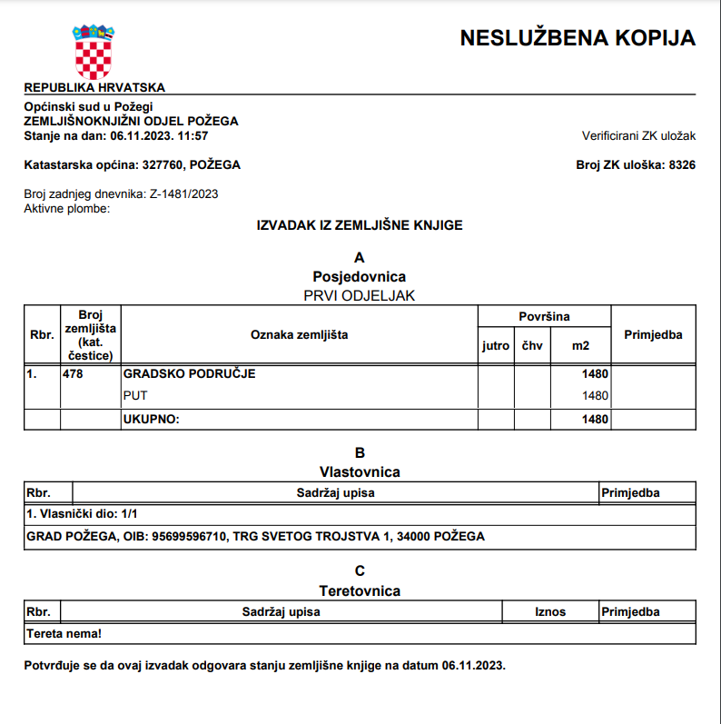

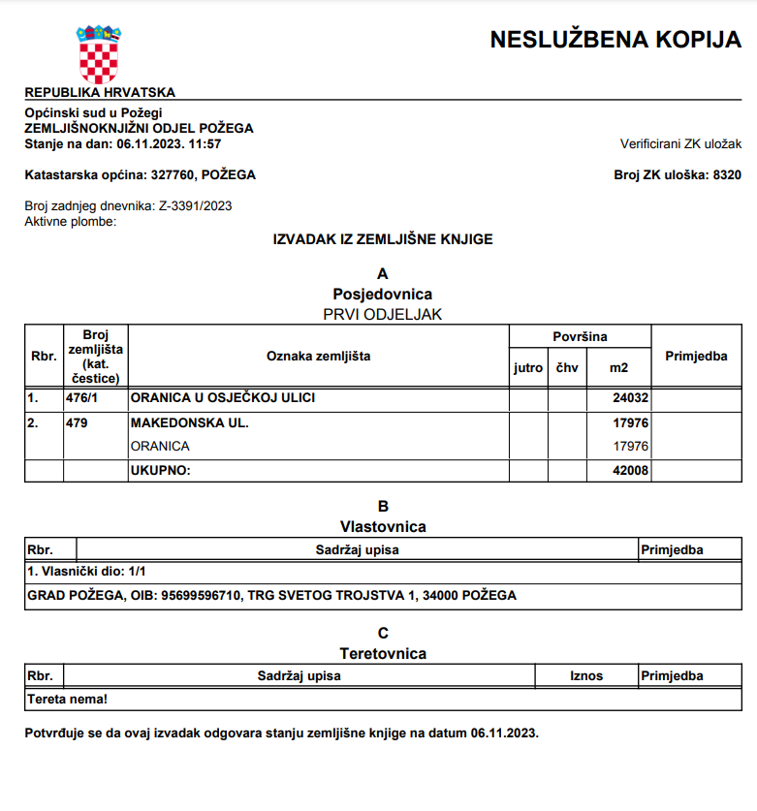

UPUTE ZA PROJEKTIRANJE:

Projektnim rješenjem potrebno je predvidjeti izgradnju kružnog atletskog trkališta 400m' sa 6 kružnih trkaćih staza i jamom vodene zapreke, 8 staza na 100m i 110 m sa preponama te borilištima(minimalni zahtjevi: bacanje koplja 2kom, skok u vis 2kom, skok u dalj 2kom, skok s motkom 2kom, bacalište za kuglu 2kom, bacalište za disk i kladivo 2kom) a sve sukladno IAAF standardima.

Unutar kružnog atletskog trkališta potrebno je izvesti travnatu površinu sa drenažom i navodnjavanjem za mogućnost odigravanja nogometnih utakmica.
Budući je preduvjet za izgradnju formiranje jedinstvene građevinske čestice za izgradnju atletskog trkališta s borilištima od dijelova k.č.br.476/1, 478 i 479 k.o. Požega, potrebno je projektnim rješenjem predložiti obuhvat nove katastarske čestice.
Također je potrebno u sjeverozapadnoj zoni buduće čestice predvidjeti prometnicu (kolni i vatrogasni pristup) širine 6m s okomitim parkirališnim mjestima cca 36 komada, koja će biti povezana s novom prometnicom - odvojak Osječke ulice na k.č.br.476/2 k.o. Požega.
Posebnu pažnju prilikom projektiranja posvetiti sustavu oborinske odvodnje.
Projektirati u zono obuhvata javnu rasvjetu.

Sadržaj ponude za:

IZRADU PROJEKTNE DOKUMENTACIJE ZA FORMIRANJE GRAĐEVINSKE ČESTICE I IZGRADNJU ATLETSKE STAZE U POŽEGI

Opseg poslova obuhvaća slijedeće:

A. Idejno rješenje za prikupljanje posebnih uvjeta

B. 3D prikaz atletske staze , vizualizacije iz više perspektiva

C. Glavni projekt za ishođenje Građevinske dozvole

D. Troškovnik za izvođenje radova -Tender dokumentacija za provedbu javnog natječaja izgradnje

Napomena:

Idejni i glavni projekt trebaju sadržavati sve dijelove projekata potrebnih za dobivanje dozvole za građenje.

Tender dokumentacija za provedbu javnog natječaja izgradnje treba sadržavati tehnički opis, troškovnike, nacrte, grafičke priloge o građevini i potrebne izvedbene detalje nužne za jednoznačno nuđenje. Tender troškovnik treba biti u Excel-u objedinjen sa svim skupinama radova. U sklopu toga i tender troškovnik sa projektantskim cijenama u el. obliku.

Ponudu dati odvojeno po stavkama troškovnika.

Ponuditelji su dužni prije davanja ponude obići predmetnu lokaciju i uvjeriti se na licu mjesta o stanju i uvjetima na parceli

